一、规划范围与期限
1、规划范围
规划范围为市域总体规划范围，面积2314.65k ㎡。建德市下辖3个街道、12个镇和1个乡共计16个行政单元。规划重点范围主要包括三街道和下涯镇、杨村桥镇，以及乾潭镇、梅城镇、寿昌镇、莲花镇和钦堂乡等共计10个行政单元。
2、 规划期限
规划年限为2018年至2035年，规划近期至2025年，规划远期至2035年。
二、规划目标
1、 水质目标
出厂水水质确保达到国家《生活饮用水卫生标准》（GB5749-2006）的要求，并努力达到《浙江省城市供水现代化水厂评价标准实施细则》（2013 版）的水质要求。除了要确保水厂出水水质，还要合理选择输配水管材，并采取有效防腐措施；降低管网漏损，防止二次污染，以保证整个给水管网的供水水质达标，确保人民生活用水品质。
2、水量目标
通过科学规划，使建德市的供水水源、供水设施和供水管网系统的供水能力与各规划水平年的需水要求相匹配，并留有一定的发展余量。
3、水压目标
通过规划建德市供水管网系统，形成环状管网，并通过管网平差计算，科学选择合理的供水管管径。使供水管网供水压力的均衡性提高，并减少整个系统的水头损失，做到基本杜绝低压供水区、降低水厂能耗、提高制水企业生产效益。规划范围内的供水管网采用生活、生产、消防合一的低压供水制。因城区和乡镇的建筑物高度有较大的差别，所以规划对中心城区、镇区及工业区选择不同的最不利点的供水压力。根据《室外给水设计规范》，在保证供水水量和供水水质的前提下，规划建德市中心城区直接供水层高至六层，供水水压满足28m；各镇镇区直接供水层高至五层，供水水压满足24m 的要求；工业区直接供水层高至四层，供水水压满足20m 的要求。
部分地势较高、供水水压无法满足水压要求的供水区域，通过设置加压泵站、高位水池等方式来满足供水压力和水量的需要。高层建筑需自备泵房加压。同时，为保证居民用水安全，建议供水末端管网水压不宜超过40m。供水管网还应满足室外消火栓最小服务水头不应小于10m。
4、供水普及率及管网漏损率
供水普及率的统计包括城镇生活用水和工业生产二部分，在水源水量保证的前提下，远期供水普及率目标为100%。城镇集中统一供水系统2020 年管网漏损率控制在10%以内，规划远期管网漏损率进一步降低。
5、 供水安全目标
本次规划的目标是要实现建德市城镇集中统一供水，对供水水源进行合理配置。由于供水管网覆盖面的增大和水厂规模的扩大，供水系统的安全运行非常重要。规划从水源、供水管网和水厂三个方面，提出技术手段保障供水安全，同时提出建议通过社会行为来保障供水安全。
三、规划主要内容
1、详细分析建德市供水现状
（1）城乡供水现状调查
对现状城乡供水现状详实地调查研究，包括现状供水量、供水人口、供水水源、水厂、加压站、管网等基本概况。
（2）现状供水存在问题分析
在现状调查基础上，对现状供水存在的问题进行分析，包括水资源开发利用、供水设施配置、管理水平等问题。
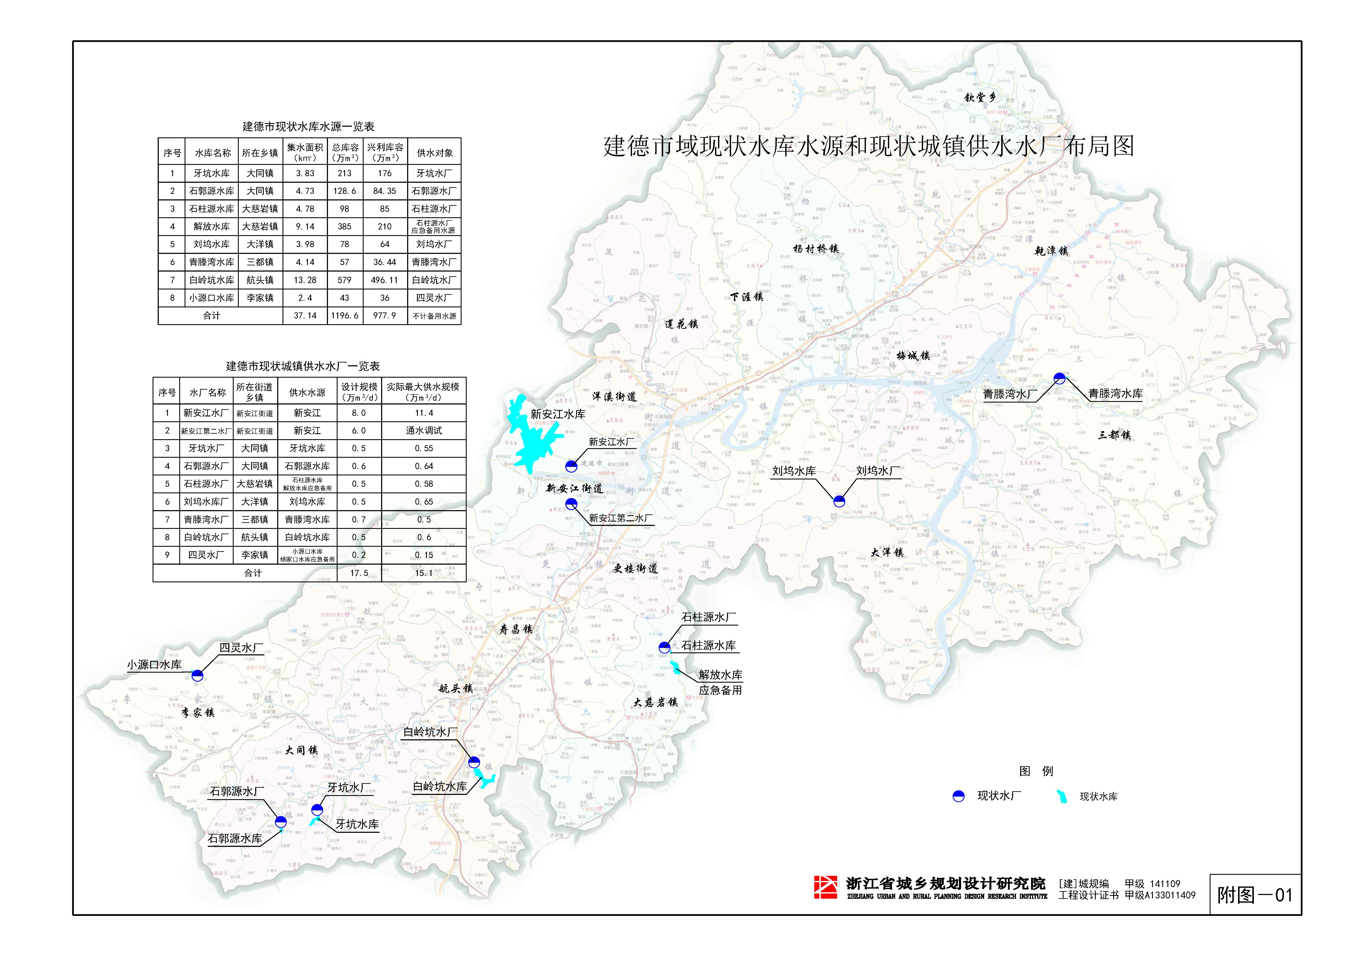
2、合理确定建德市城市供水规模
（1）城市规划用水量预测
依据总体规划等相关规划确定的城市规模、现状调查结果，结合最新的给水规划规范，合理确定给水指标，使预测的水量更符合实际。
（2）根据上述分析预测和现有供水能力进行供需平衡，确定建德市总的供水规模和需要新增的供水设施。
3、城市多水源供水规划
（1）城市主水源规划
根据建德市各类水资源调查和勘察资料，分析各类水资源的可开发利用能力，按照优质水优先保证居民生活用水的原则，按照城市规划生活用水、工业用水、市政及其他用水的规模预测结果合理进行水源规划，为规划期限内城市用水提出合理的水源规划建设方案。
（2）城市备用水源规划
规划从备用水源的水质、水量、区位分布等方面进行分析论证，给出可提供原水水量规模、分析其作为备用水源的可行性。在此基础上结合水厂位置情况，提出符合本地实际情况的城市应急备用水源规划方案，并给出相关合理化建议。
（3）提出具体的水源地保护范围和保护措施。对城市今后的水资源开发利用和保护提出明确要求。
4、优化水厂和泵站管网规划布局
（1）给水工程总体布局
根据建德市城市地形和水源分布方位提出供水工程建设方案，水源地范围、规模；厂站布局、规模和供水干管布局。
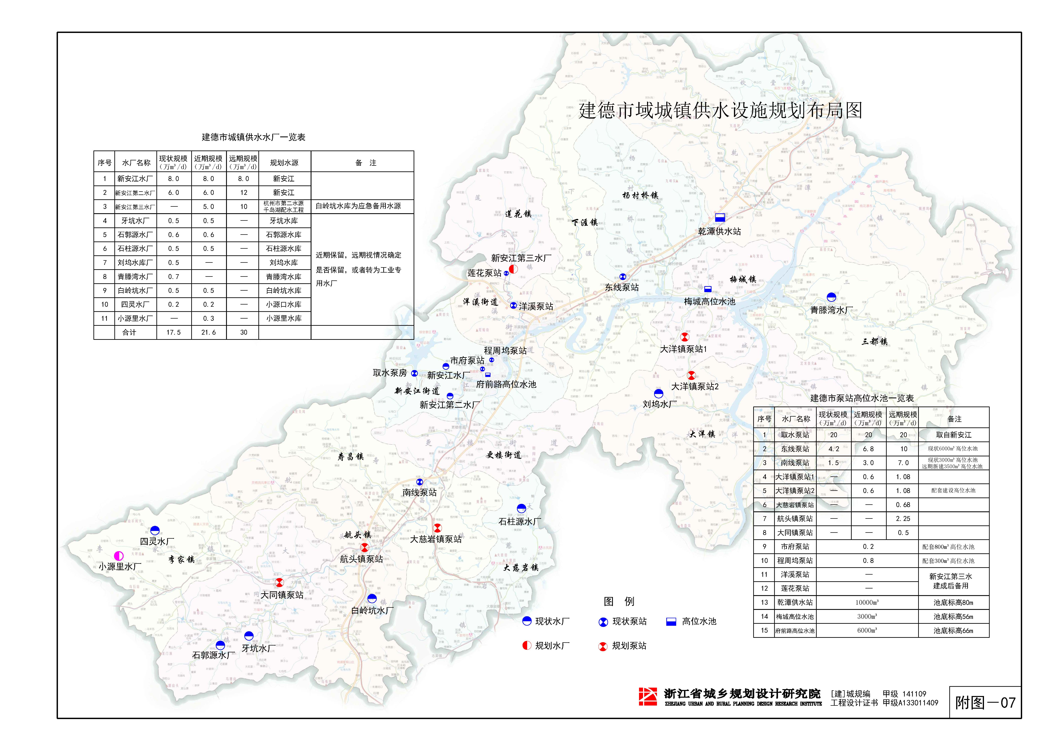
（2）供水区域分区规划
根据目前建德市区现状供水格局，考虑供水区域内地形标高，合理划分供水分区，明确各供水分区界限及相互之间的关系。
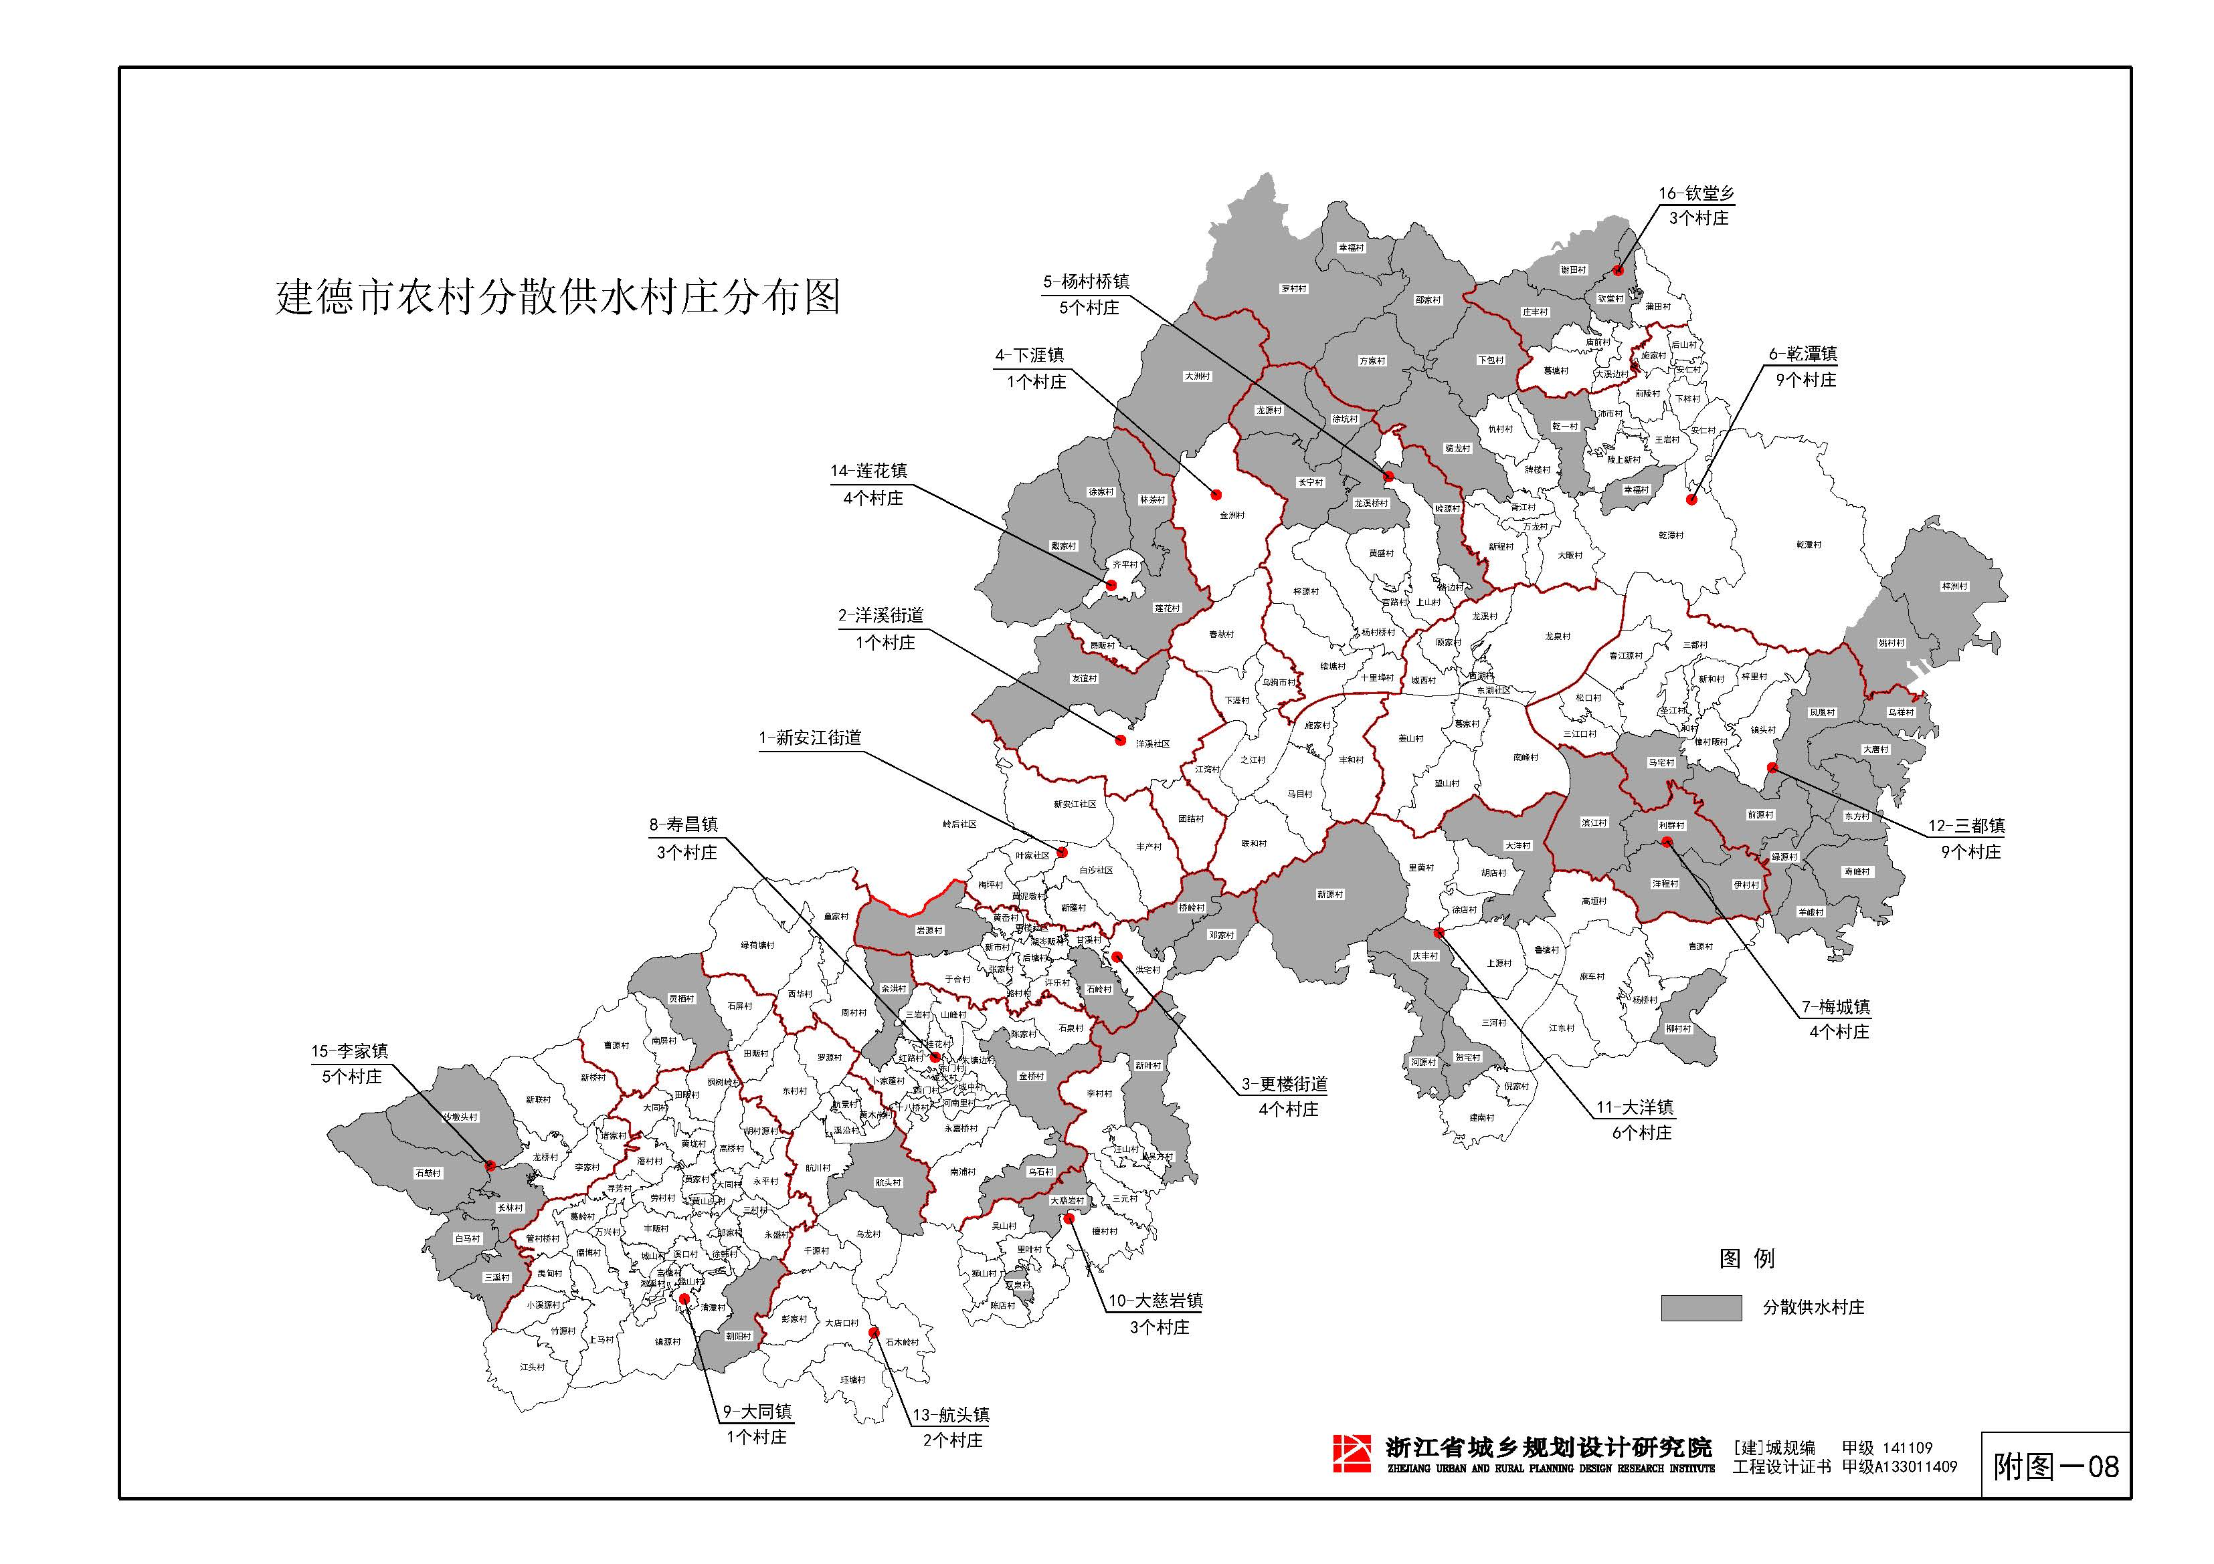

（3）中心城区水厂及加压泵站建设规划
根据供水规模和水质、水压要求，提出水厂净水处理工艺要求，按照管网水力计算要求，提出中心城区水厂出厂水压标准和局部区域加压站的供水水压标准。提出中心城区水厂和加压站等厂站的建设内容。
（4）输配水干管管网建设规划
根据水源地和城市地形特点及总体布局，提出市域输配水干管管网的布局方案，进行管网水力平差计算（三街道及各镇之间区域管道），确定合理的供水管网系统，特别是各区域供水主干管，做到合理规划，分步实施。
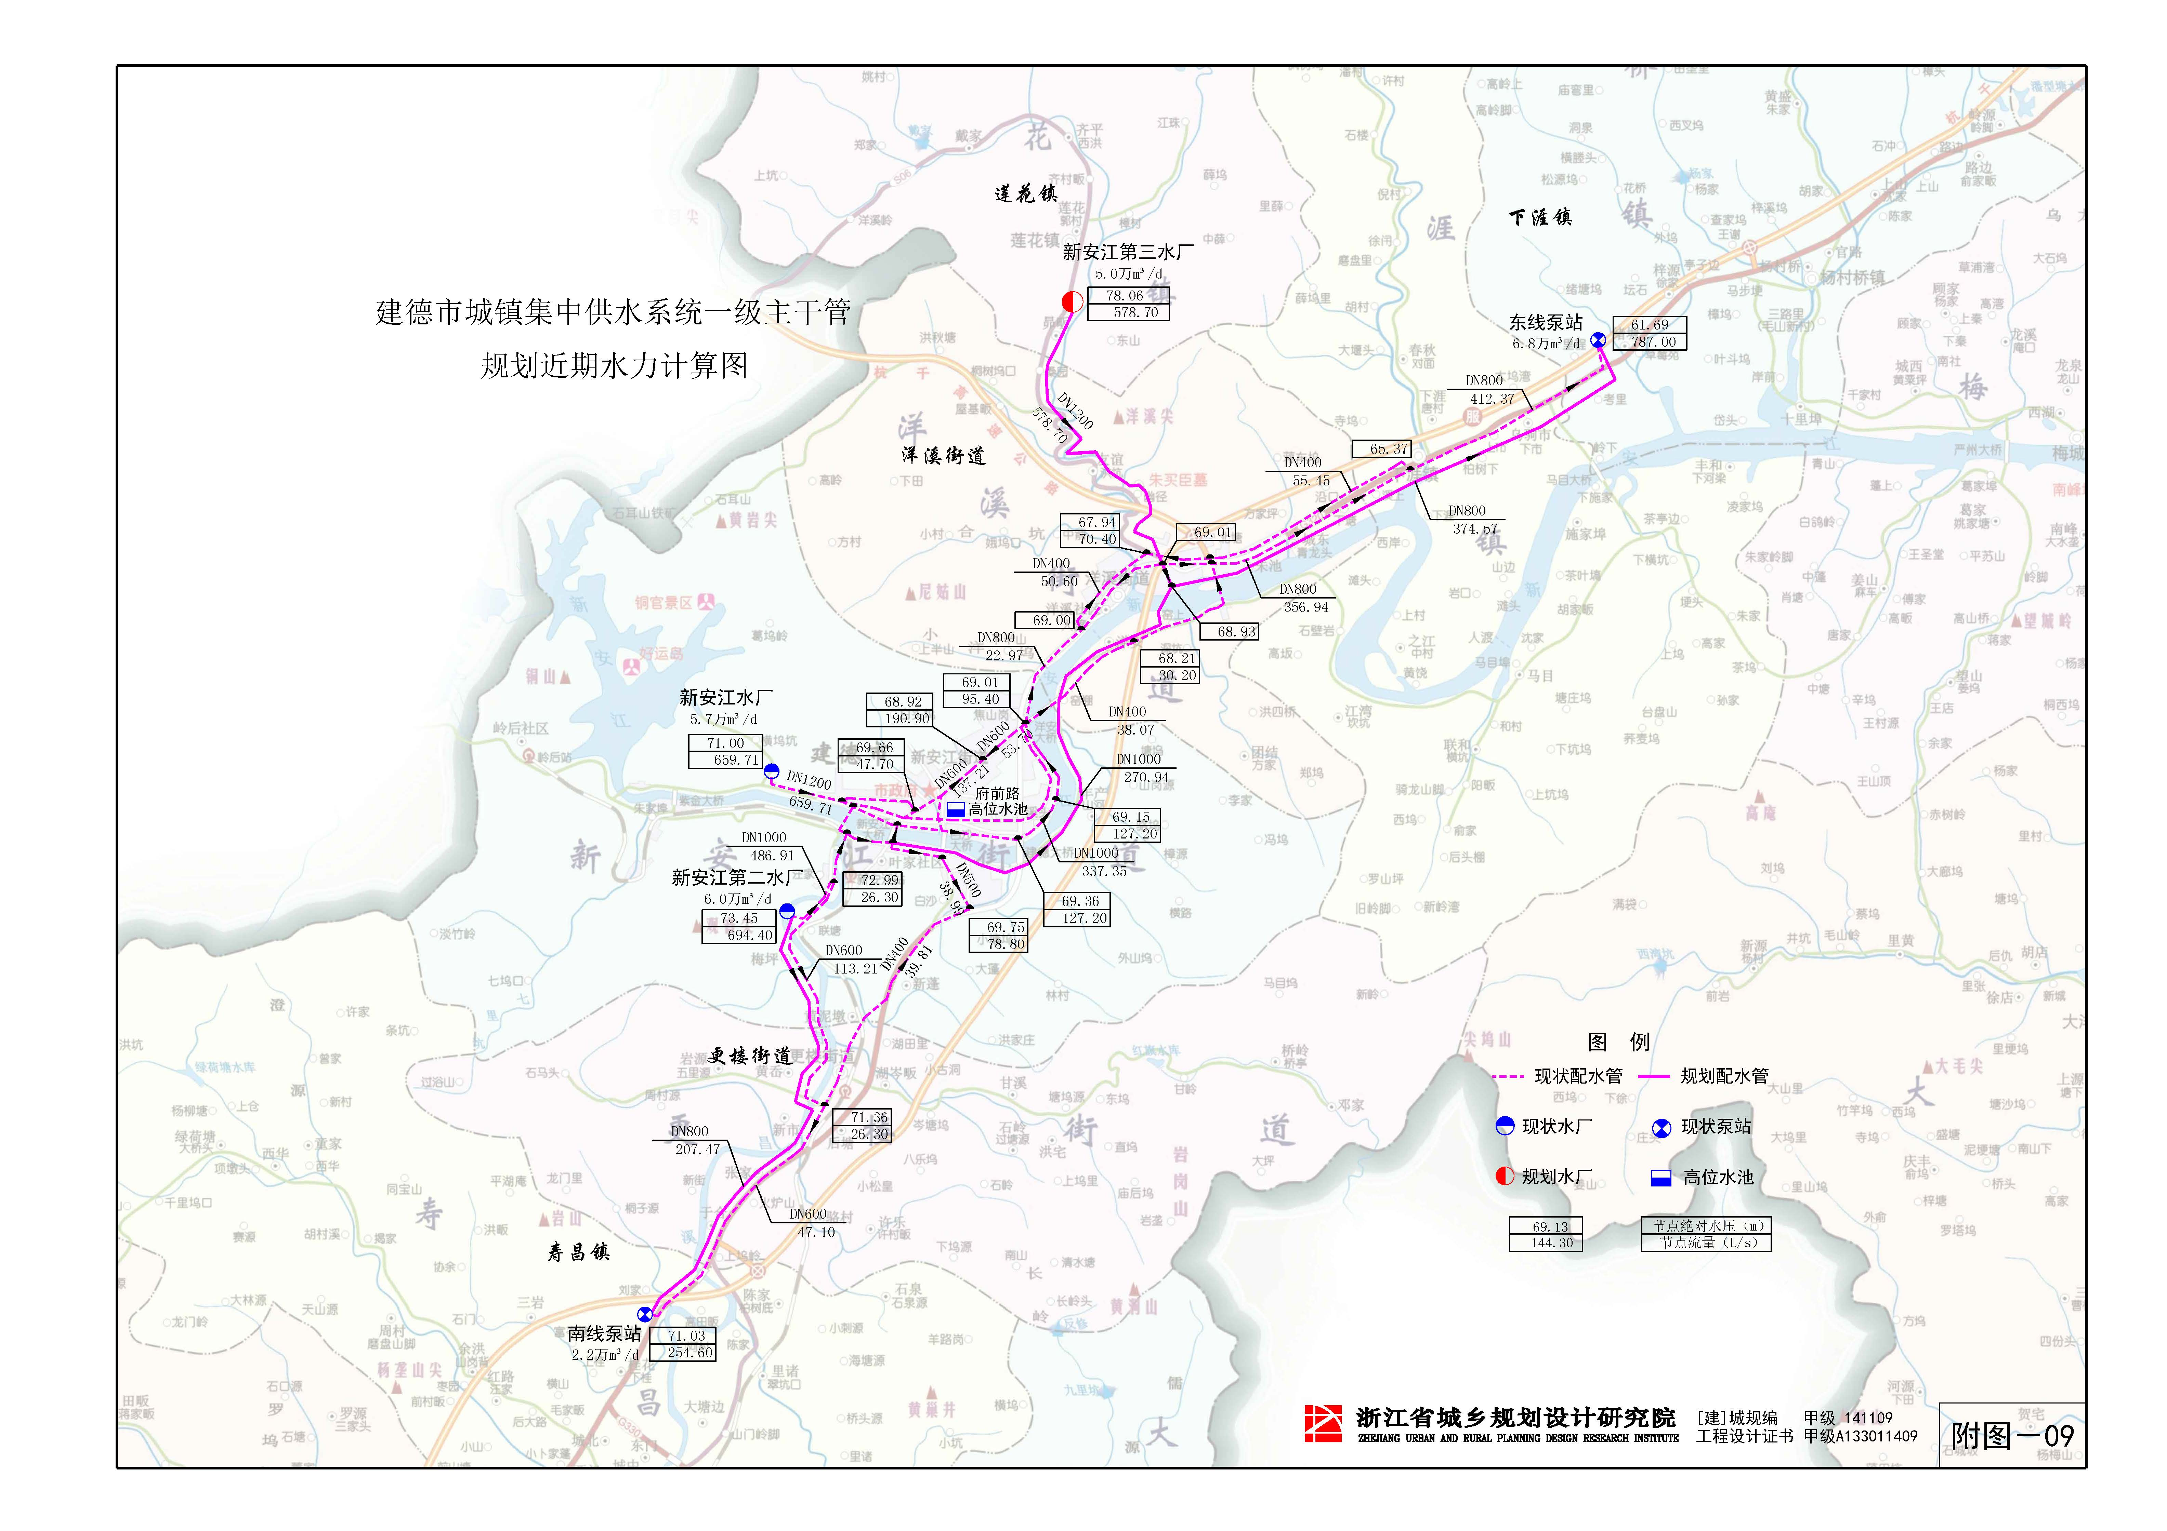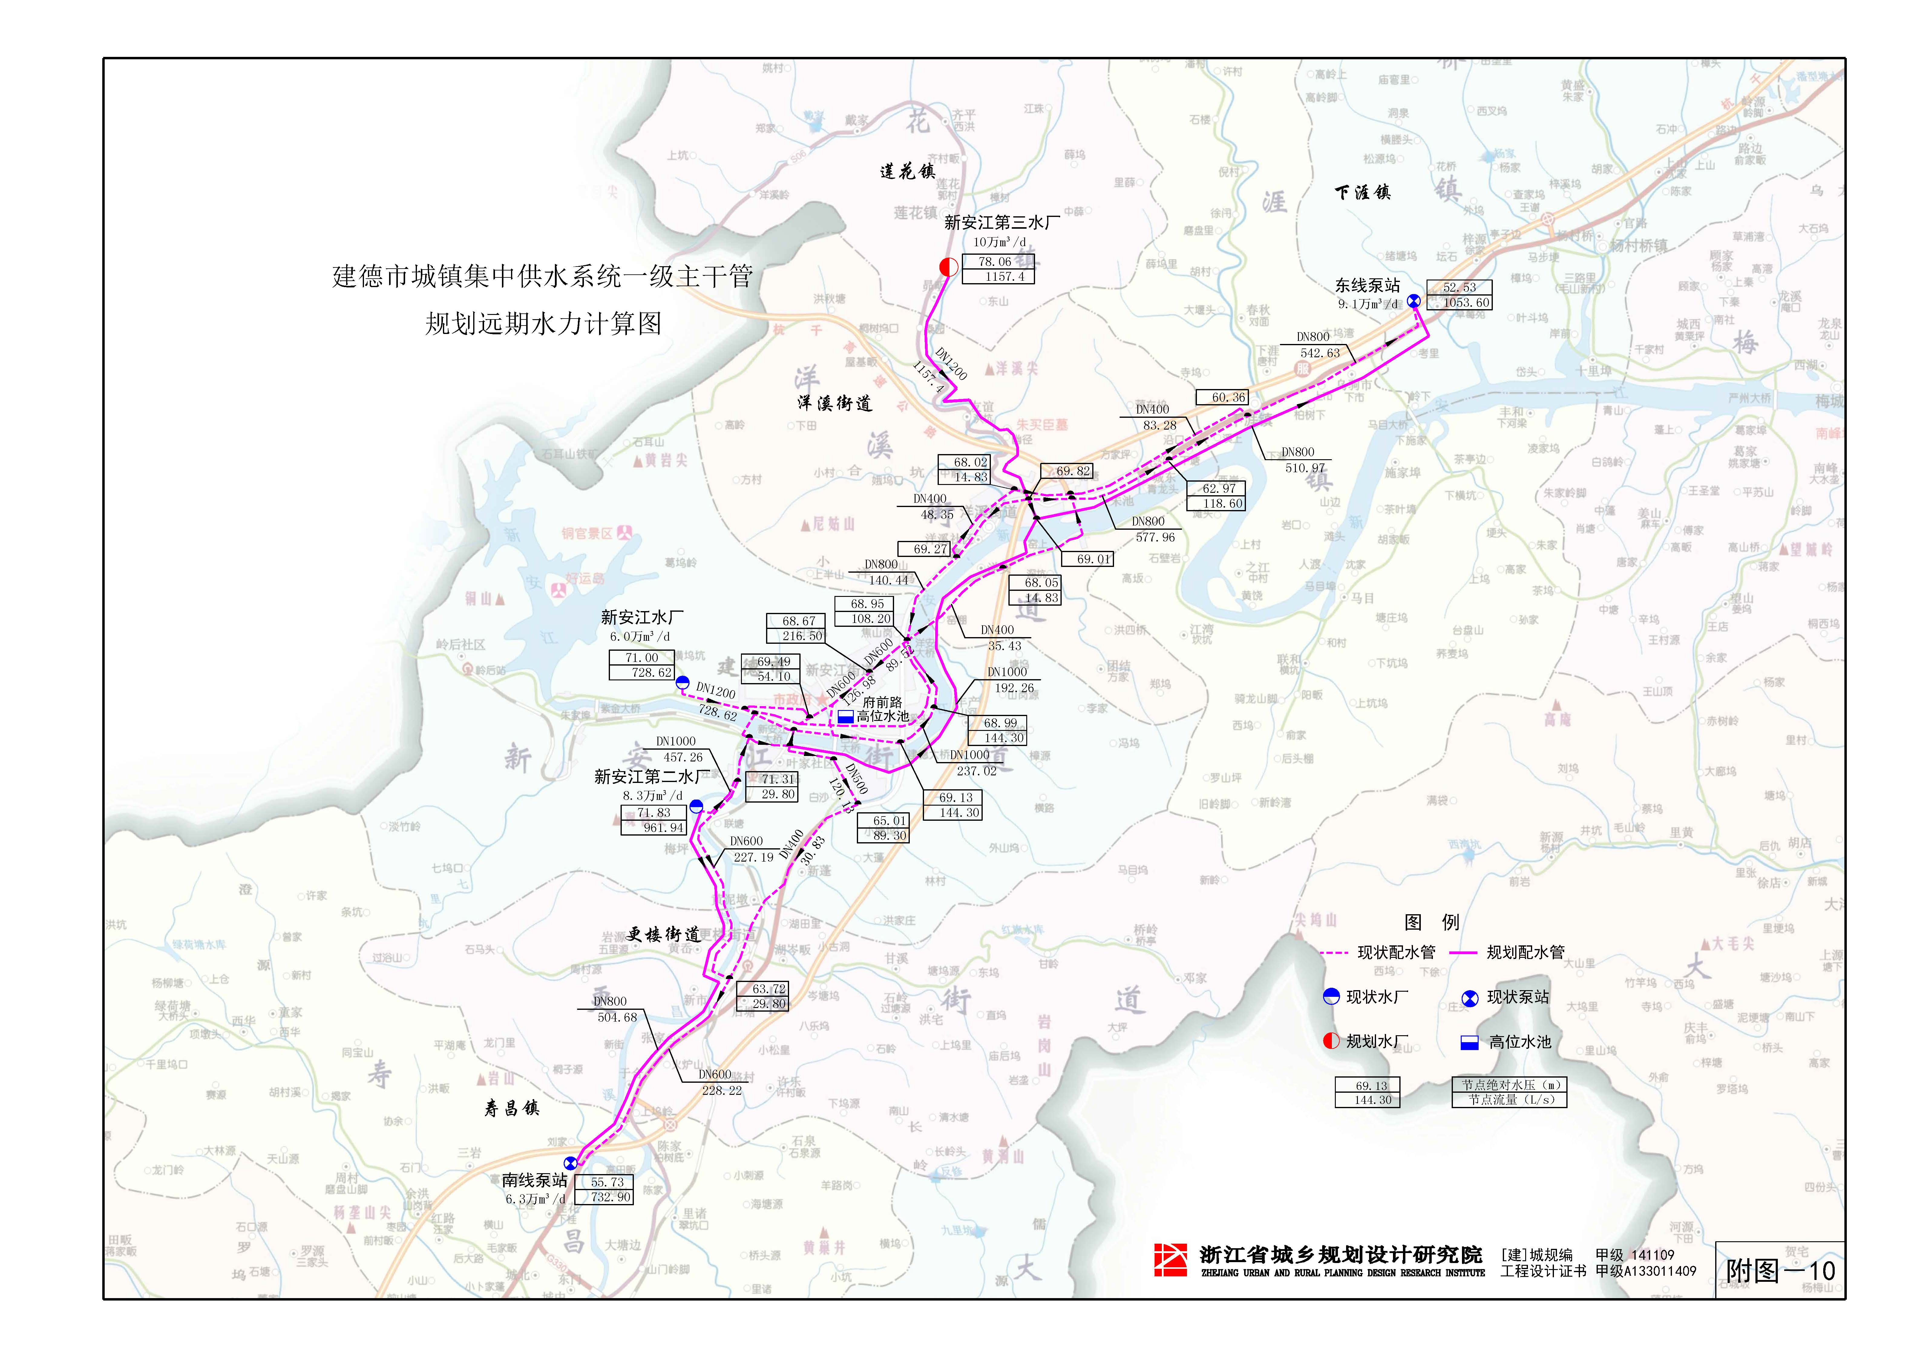

5、近、远期衔接建设
对建德市城市给水工程建设根据规划期限进行分期。重点对近期建设计划进行规划，近期建设规划要明确提出规划建设项目、规模及投资估算。
6、给水系统应急安全保障规划
为保障建德市城市供水安全，提高城市给水系统可靠性，针对城市供水过程中可能出现的各种突发状况（如水源污染、主干管断裂等），根据水厂布局及供水干管分布等情况，提出相对应的应急保障方案。
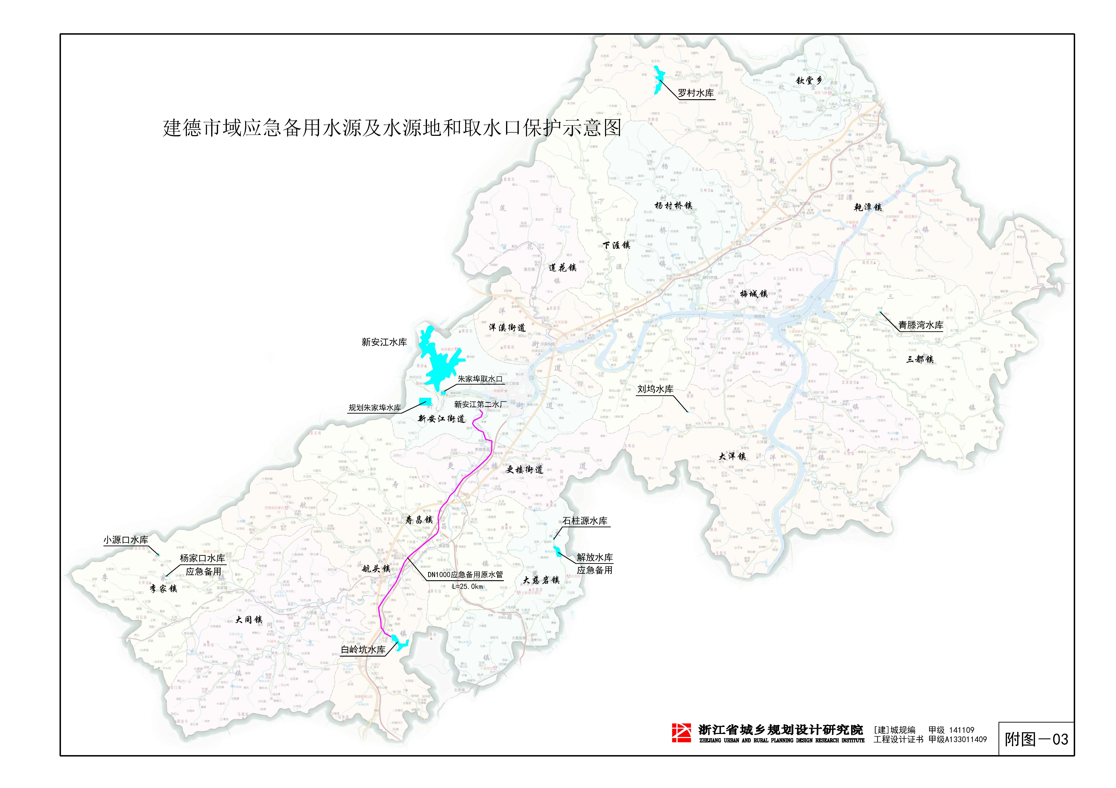
7、节水规划
对工农业、城镇生活用水提出规划节水目标和具体节水措施。到2020年，建德市城镇集中统一供水系统供水管网漏损率小于10%，2025年供水管网漏损率进一步降低，城市节水型器具普及率达到90%。到2035年，建德市城镇集中统一供水系统供水管网漏损率进一步降低，城市节水型器具普及率达到95%。除此之外，建德市远期2035年要形成完整的节水体系。

